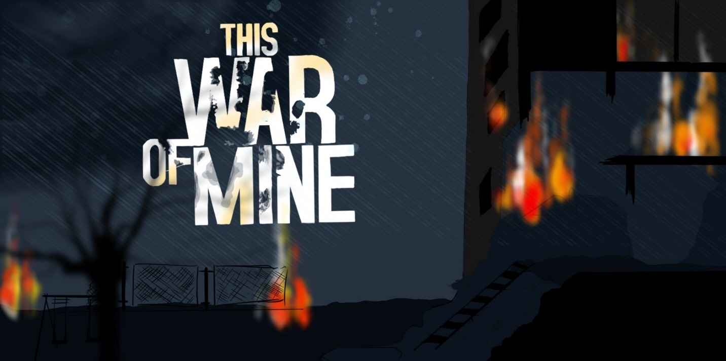
© Eigenes Design by Nanna

Pädagogische Sequenz

Von Südwind, Österreich
April 2025

This War of mine
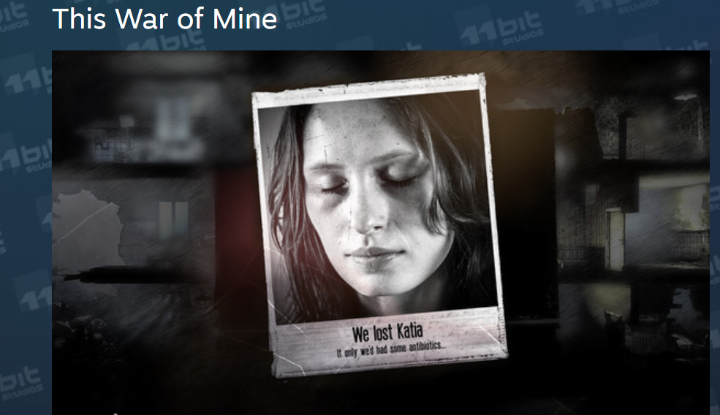
Kurze Beschreibung des Spiels: This war of mine ist ein Survival-Spiel, in dem der:die Spieler:in eine Gruppe von Zivilist:innen steuert, die in einer vom Krieg zerstörten Stadt ums Überleben kämpfen. Das Spiel konzentriert sich auf die harte Realität des Krieges und es geht um das Sammeln von Ressourcen, das Verwalten von Vorräten und das Treffen moralisch herausfordernder Entscheidungen, während man gleichzeitig mit dem physischen und emotionalen Tribut des Konflikts zu kämpfen hat.
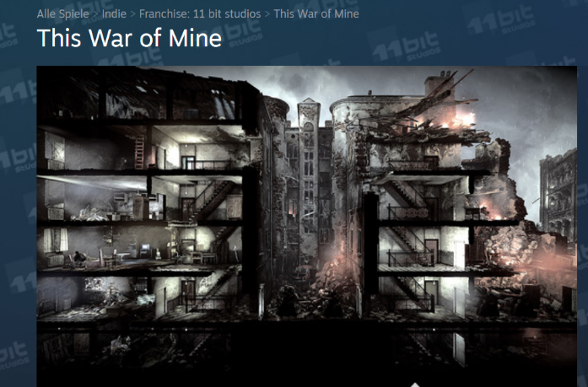
[Abbildung 1-2, Screenshot ]

Alter: ab 15 Jahren
Dauer: 3 + 1 Unterrichtseinheiten
Fächer: Politische Bildung, PBSK, Wirtschafts- und Sozialgeschichte, Geschichte, Englisch
Themen: Konflikt und Konfliktlösung, persönliche Aufopferung, moralische Ambiguität, Machtdynamik, persönliche Verantwortung, Identität, Handlungsfähigkeit, strategischer Einsatz von begrenzten Gegenständen und Gütern, Wert einiger Dinge gegenüber anderen, Bedürfnisse
SDGs: 9, 10, 11, 16
Konfliktdimensionen im Spiel:
☒ soziale Wirkung
☒ Umweltauswirkungen
☒ wirtschaftliche Auswirkungen
☒ technologische Auswirkungen

Lernziele: Die Schüler:innen simulieren im Spiel Kriegs- und Konfliktsituationen und lernen die kognitiven, emotionalen, ökologischen und sozialen Auswirkungen von Krieg und Konflikt kennen.
Kenntnisse & Fähigkeiten: Kritisches Denken, ethische Reflexion, strategische Planung, Problemlösungskompetenz, Entscheidungs-fähigkeit, Einfühlungsvermögen, Selbst-erkenntnis
Technische Voraussetzungen & benötigtes Material: Beamer, PC, Kopfhörer, WIFI
Weiterführende Materialien: Glasl, Friedrich (2004): Konfliktmanagement. Ein Handbuch für Führungskräfte, Beraterinnen und Berater, Paul Haupt Bern Stuttgart Wien, Freies Geistesleben Stuttgart. Abbildung 9.2: Die 9 Stufen der Konflikteskalation: S. 236-237 sowie Kapitel 11: Interventionen der Konfliktbehandlung, S. 313-347 (Auszüge).
McLeod, Saul. (2024): Maslow's Hierarchy of Needs. Unter: https://www.researchgate.net/publication/383241976_Maslow's_Hierarchy_of_Needs
Kreis vorwärts (2023): Consent vs. Consensus - Was ist der Unterschied? Unter: https://circleforward.us/consent-vs-consensus-whats-the-difference/
Projekt Generation Europa (2021): Methode Box. Unter: https://generationeurope.org/wp-content/uploads/2023/01/GenE-Methodbox.pdf

Vorbereitungsphase
Ziel dieser Unterrichtseinheiten ist es, die Schüler:innen anhand des Computerspiels This War of Mine in eine nachdenkliche Diskussion über die Auswirkungen eines Krieges auf die Zivilbevölkerung und in moralische Dilemmata zu verwickeln.
Wenn Ressourcen und Zeit vorhanden ist, kann das Spiel auf verschiedenen Streaming-Plattformen (z.B. Steam) gekauft werden und die Schüler:innen spielen selbst. Für die folgenden Unterrichtseinheiten werden YouTube-Videos verwendet, die das Spiel erläutern.
Für die Vorbereitung ist es wichtig, dass die Schüler:innen vorab informiert werden, dass das Spiel Themen für Erwachsene enthält, darunter Herausforderungen für das Überleben, moralische Dilemmas und die Erfahrungen der Zivilbevölkerung in einem Krieg. Die Lehrkräfte sollten allen Schüler:innen, die den Inhalt als beunruhigend empfinden oder Gefahr einer Retraumatisierung haben, eine Ausstiegsoption anbieten und auf jeden Fall alternative Aktivitäten bei der Hand haben. Sind Schüler:innen direkt oder indirekt (durch Familienmitglieder, Freund:innen) von Konflikten oder Kriegen betroffen, muss das im Vorfeld jedenfalls abgeklärt werden und ggf. individuelle Unterstützung oder Beratung durch eine:n Schulpsycholog:in in Betracht gezogen werden.
Da This War of Mine kostenpflichtig ist, haben wir uns entschieden für diese Unterrichtseinheiten mit Videosequenzen aus sog. „walkthroughs“, also aus virtuellen Erklärvideos zu arbeiten. Für die technischen Vorrausetzungen braucht es daher lediglich einen PC mit einer zuverlässigen Internetverbindung, ein Beamer oder Projektor mit Lautsprechern und WLAN-Zugang. Zu den benötigten Materialien gehören Videos zum Durchspielen von This War of Mine Fragebögen, welche die Schüler:innen während des Anschauens beantworten können, sowie zusätzliche Handouts und Hintergrundmaterialien.
Die Sitzung wird eingeleitet, indem der Inhalt und den Kontext des Spiels erläutert wird. Ein Kriegsschauplatz wird aus einer zivilen Perspektive gezeigt und es geht um den Überlebenskampf von Nichtkombattant:innen. Inhaltliche Warnungen werden ein letztes Mal gesetzt und sollten Schüler:innen ausscheiden wollen, müssen diese mit anderen Arbeitsaufgaben in einem anderen Raum versorgt werden. Fragebögen, welche die Schüler:innen ausfüllen können, während sie das Video ansehen, werden ausgeteilt und die Schüler:innen werden dazu ermuntert, sich Notizen zum Ressourcenmanagement, zu den Gefahren und moralischen Dilemmas der Figuren zu machen.
Hinweis & Lernen aus spezifischen Testungen in Schulen: Es wäre von Vorteil, wenn die zeitlichen und finanziellen Ressourcen es den Schüler:innen erlauben würden, das Spiel aktiv zu spielen. Der Großteil des Spiels müsste jedoch zu Hause gespielt werden. Lehrkräfte schlugen die Möglichkeit vor, das Spiel als Semesterprojekt zu vergeben. Auf diese Weise könnten sowohl die Einführung als auch die abschließende Reflexion im schulischen Rahmen stattfinden, während das eigentliche Spiel zu Hause gespielt wird. Die hier entwickelten Materialien basieren auf sog. „playthroughs“ – eine Methode die insbesondere für jüngere Spieler:innen üblich und akzeptabel ist. Dies bedeutet jedoch, dass die Schüler:innen nicht selbst eine aktive Rolle als Spieler:in übernehmen. Nichtsdestotrotz können soziale Theorien und auf Dilemmas basierende Diskussionen während des Unterrichts erforscht und analysiert werden, ohne dass zusätzliche Arbeit zu Hause und finanzielle Ausgaben erforderlich sind.

Spielphase
UE# | Beschreibung in Schritten | Sozial-form | Benötigte Materialien
1 | Schritt 1: Einführung in die Thematik des Spiels  Die Lehrkraft erläutert, dass dieses tolle Spiel gekauft werden muss (Kosten ca. 4x 15 EUR), weshalb für den Schulunterricht YouTube-Videos verwendet werden (Dauer ca. 20 Minuten).  "In dieser Lektion werden wir uns zwei Videos eines möglichen Spielverlaufs von This War of Mine ansehen. Wir beginnen mit Tag 1 und werden uns anschließend Tag 20 ansehen, um die Situation der Figuren im Spiel zu vergleichen. Bitte füllen Sie den Fragebogen aus und machen Sie sich Notizen, während wir uns die Videos ansehen." | Plenum | Beamer, YouTube/Internet, Link zum Video, Lautsprecher  Material 1 und 2
1 | Schritt 2: Material 1 und Material 2 austeilen  (Material 3 zeigt QR-Codes zu den Videos, falls notwendig.)  Die beiden Videos werden nacheinander abgespielt:  Video 1: Teil 1 (Die Überlebenden) https://www.youtube.com/watch?v=9UIfp4V0YnA&list=PLIhNUXJ4tecdFPGFiG-XHJ40H9qsGuMJp&index=1  Video 2: Teil 13 (Katastrophe) https://www.youtube.com/watch?v=E09gZSytj0c&list=PLIhNUXJ4tecdFPGFiG-XHJ40H9qsGuMJp&index=13 | Plenum  Alternativ kann Schritt 3 auch als Einzelaufgabe im Unterrichtsgeschehen erledigt werden. Die Schüler:innen können den Schul-PC oder ihr Handy benutzen, um das Ende des Videos zu sehen. | Beamer, YouTube/Internet, Link zum Video, Lautsprecher  Material 1 und 2
1 | Schritt 3: Diskussion von Eindrücken  Zunächst sollen sich die Schüler:innen paarweise austauschen (z.B. mit den Sitznachbar:innen) und dann im Plenum sprechen.  Die Hausaufgabe wird erläutert (Material 2).  Video 3 (Hausaufgaben) Teil 28 (17:26‘) https://www.youtube.com/watch?v=6rCeqTLSD3A&list=PLIhNUXJ4tecdFPGFiG-XHJ40H9qsGuMJp&index=28 | Gruppen-  arbeit in Paaren,  Plenum | Material 2
Reflexionsphase
UE# | Beschreibung in Schritten | Sozial-form | Benötigte Materialien
2 | Schritt 4: Hausaufgaben vergleichen  Um wieder ins Thema einzusteigen, kann mit der letzten Frage auf dem Hausaufgabenblatt (Material 2) begonnen werden:  - „Möchtest du dieses Spiel spielen?" – „Warum/Warum nicht?" | Plenum | Material 2
2 | Schritt 5: Zwei Modelle aus den Sozialwissenschaften untersuchen und sie auf das Spiel anwenden  Die Klasse wird in Gruppen eingeteilt und Material 4 (a, b) wird an jede Gruppe verteilt.  - Maslows Bedürfnispyramide (psychologisches Modell) über die grundlegenden und hierarchischen Bedürfnisse des Menschen.  - Friedrich Glasls Eskalations-Phasen-Modell (2004) (Sozial-/Kommunikationsmodell) über die progressive Eskalation (9 Stufen) von Konflikten.  (Vertiefendes Lesematerial dazu findet sich bei der Übersichtsseite.)  Die Diskussion startet mit der Maslow‘sche Bedürfnispyramide anhand folgender Fragen:  - „Sind Sie der Meinung, dass sie alle Bedürfnisse abdeckt? Ist die Reihenfolge gerechtfertigt?“  - „Inwieweit lässt sich die Bedürfnispyramide auf das Spielszenario in This War of Mine anwenden?“  - „Wie wirken sich Krieg oder Frieden auf die menschlichen Bedürfnisse aus?“  Anschließend wird das Eskalationsphasen-Modell von Glasl genauer betrachtet und anhand folgender Fragen diskutiert:  - „Ergibt das Modell für Sie Sinn? Haben Sie vielleicht selbst schon eine schleichende Verschlechterung eines Konflikts erlebt?“  - „Können eine oder mehrere der Eskalationsstufen im Spiel  This War of Mine erkannt werden?“  - „Gibt es einen globalen Konflikt, der mit diesem Phasen-  modell beschrieben werden könnte? Fällt Ihnen ein Beispiel ein?” | Gruppen-arbeit von 4-5 Schüler:innen  Eine interaktivere Gestaltung des Schritt 6: Abstimmung via mentimeter.com (kostenlos); Schüler:innen können ihre Antworten mit ihrem Handy eingeben, die dann auf dem Bildschirm (Beamer) für alle sichtbar sind. | Material 4a  Materail 4b  (1 pro Gruppe)  Tafel oder Flipchart
2 | Schritt 6: Diskussion der Ergebnisse im Plenum  Nun werden die Diskussionen der Kleingruppen ins Plenum gebracht. Schüler:innen können dazu Schlüsselwörter an die Tafel schreiben.
2-3 | Schritt 7: Drei Situationen – Wie werden Sie sich entscheiden?  Verteilen Sie vier Beispiele für Situationen aus dem „playthrough“ von This War of Mine".  Jede Gruppe sollte entscheiden, wie sie in dieser Situation reagieren würde. Dabei sollten sie den Zustand der Charaktere (Verletzungen, Hunger usw.) und mögliche Konflikte innerhalb und außerhalb der Unterkunft (Krieg) berücksichtigen.  - „Wie würden Sie als Gruppe entscheiden? Berücksichtigen Sie die Maslow‘sche Bedürfnishierarchie und die Eskalationsphasen von Glasl.“ |  | Material 5, Smartphones oder PC zum Anschauen von Videos, Lautsprecher
3 | Schritt 8: Der Blick in die Zukunft  Nun wird der Blick in die Zukunft gerichtet. Angenommen es ist die letzte Stufe der Eskalation (wie Friedrich Glasl es formulierte) erreicht – die vollständige Vernichtung, eine „Lose-Lose-Situation“. Jetzt geht es darum, eine neue Gesellschaft aufzubauen und die Fehler der Vergangenheit zu vermeiden. Deshalb muss ein Kodex erarbeitet werden, an den sich alle halten (Code of Ethics).  Die Klasse wird in zwei Gruppen geteilt. Es gibt ca. 20 Minuten Zeit, um über die 10 wichtigsten Regeln für eine neue, funktionierende Gesellschaft nachzudenken und diese auf einem A4-Blatt zu notieren.  Leitfragen könnten sein:  - „Wie soll man regieren?“  - „Wie werden die Ressourcen verteilt?“  - „Wer darf entscheiden? z.B. über die Ressourcenverteilung?” | 2 Gruppen | A4-Papier, Stifte
3 | Schritt 9: Konsent oder Konsens – 2 Möglichkeiten der Entscheidungsfindung  Video: Konsensbildung (von Smith Culp)  https://www.youtube.com/watch?v=9SjUjXkyWBw  Auf dem Material befinden sich Diskussionsfragen, die genutzt werden können. Bestimmte Wörter bedürfen möglicherweise einer Klarstellung, z.B. COP, Globaler Norden/Süden, Fossile Brennstoffe | Gruppen-arbeit (2 Gruppen) | Material 6a+b
3 | Schritt 10: Vorstellung des Code of Ethiks (Ethikkodex)  Nach einer kurzen Präsentation der Ergebnisse aus Schritt 8, haben beide Gruppen das Recht, die Leitlinien der jeweils anderen Gruppe nach der Präsentation zu kommentieren. Es können dabei Gemeinsamkeiten und Unterschiede entdeckt werden. | Plenum | Tafel, Flipchart, Stifte
3 | Schritt 11: Runder Tisch  Aus den Ergebnissen beider Gruppen sollte nun ein gemeinsamer Katalog von Schlüsselwerten erstellt werden. Diese werden am Ende auf ein großes Plakat geschrieben und im Klassenraum sichtbar aufgehängt. (Konsent u Konsens können hierbei hilfreich sein!) | Plenum | Poster, Marker
4 | Schritt 12: Erschaffen einer nachhaltigen Stadt  In This War of Mine müssen die Überlebenden ihre Stadt und ihre Gesellschaft wieder aufbauen. Schüler:innen haben bereits gemeinsam einen Ethikkodex erstellt, der zeigt, wie man zusammenleben könnte – aber wie kann konkret eine nachhaltige Stadt wieder aufgebaut werden?  Die Schüler:innen sollen eine nachhaltige Stadt malen. Der Ethikkodex kann als Leitfaden verwendet werden, um Zusammenhänge und wichtige Aspekte dieser Stadt zu verstehen.  Hinweis: Eine ausführliche Erklärung zu den Schritten 8 bis 12 finden Sie in der Toolbox von „Generation Europa", Seiten 37 & 54:  https://generationeurope.org/wp-content/uploads/2023/01/GenE-Methodbox.pdf | Plenum,  Kleine Arbeits-gruppen | Link zur Toolbox
4 | Schritt 13: Ausstellung der nachhaltigen Städte  Ergebnisse aus Schritt 12 werden den Mitschüler:innen präsentiert. Aus den Plakaten/Bildern wird eine Ausstellung im Schulraum platziert. | Plenum, Kleine Arbeits-gruppen | Klebeband
Lektion 4 ist ein fakultativer Schritt und kann in den Fächern Ethik, Umweltkunde, Geschichte oder Kunst durchgeführt werden, wobei eine interdisziplinäre Zusammenarbeit möglich ist.

Material 1: Video 1 – This war of mine || Tag 1
Spiel-Charaktere:
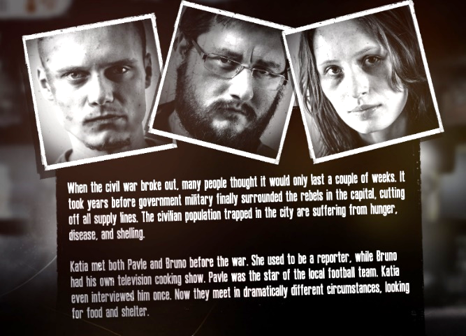
Wie lauten die Namen der Überlebenden/Charaktere?
- ____________________________
- ____________________________
- ____________________________
Was sind ihre Überlebensfähigkeiten?
- ____________________________
- ____________________________
- ____________________________
Was wissen wir über ihr Leben vor dem Krieg?
[Abbildung 3 - Screenshot ]
- _______________________________________________________________________________________
- _______________________________________________________________________________________
- _______________________________________________________________________________________
Spielverlauf:
Was ist das Ziel des Spiels und wie wird es erreicht? ____________________________________________________________________________________________________________________________________________________________________________________________________________________________________________________________________________________________________________________________________________________________________________________________
Wie würden Sie die Umgebung beschreiben, in der das Spiel spielt?
_____________________________________________________________________________________________________________________________________________________________________________________________________________________________________________________________________________________________
Was denken Sie, nachdem Sie das erste Video gesehen haben?
____________________________________________________________________________________________________________________________________________________________________________________________________________________________________________________________________________________________________________________________________________________________________________________________

Möchten Sie das Spiel selbst spielen?
O JA O NEIN - Erklären Sie warum: ______________________________________________________________________________________________________________________________________________________________________________________________
Material 2: Video 2 – This war of mine || Tag 20
Was hat sich seit dem ersten Tag verändert? Schreiben Sie Ihre Beobachtungen auf?
_______________________________________________________________________________________________
_______________________________________________________________________________________________
Kinder bitten um Medizin und Hilfe – was würden Sie in dieser Situation tun? (Teil 13: 4:18)
______________________________________________________________________________________________________________________________________________________________________________________________
Was denken Sie über die emotionale Reaktion der anderen Figuren auf Markos' Tod?
______________________________________________________________________________________________________________________________________________________________________________________________
Was denken Sie über die Reaktion des Erzählers auf den Tod von Markos?
_______________________________________________________________________________________________
_______________________________________________________________________________________________
_______________________________________________________________________________________
Hausaufgaben
Überspringen Sie den Rest des Videos. Schreiben Sie einige der Dinge auf, die Sie sehen oder die Sie wichtig finden.
___________________________________________________________________________________________________________________________________________________________________________________________________________________________________________________________________________________________________________________________________________________________________________________________________________________________________________________________________________________________
Sehen Sie sich das Ende des Spiels an (Teil 28; Minute 17:26). Was sind Ihre Gedanken?
_______________________________________________________________________________________________
_______________________________________________________________________________________________
Warum heißt das Spiel wohl This War of Mine?
_______________________________________________________________________________________________
_______________________________________________________________________________________________

Möchten Sie das Spiel selbst spielen?
O JA O NEIN - Erklären Sie warum: ______________________________________________________________________________________________________________________________________________________________________________________________
Material 3: Video 2 – This war of mine || Tag 20
Video 1: Teil 1 (Die Überlebenden) https://www.youtube.com/watch?v=9UIfp4V0YnA&list=PLIhNUXJ4tecdFPGFiG-XHJ40H9qsGuMJp&index=1
Video 2: Teil 13 (Katastrophe) https://www.youtube.com/watch?v=E09gZSytj0c&list=PLIhNUXJ4tecdFPGFiG-XHJ40H9qsGuMJp&index=13
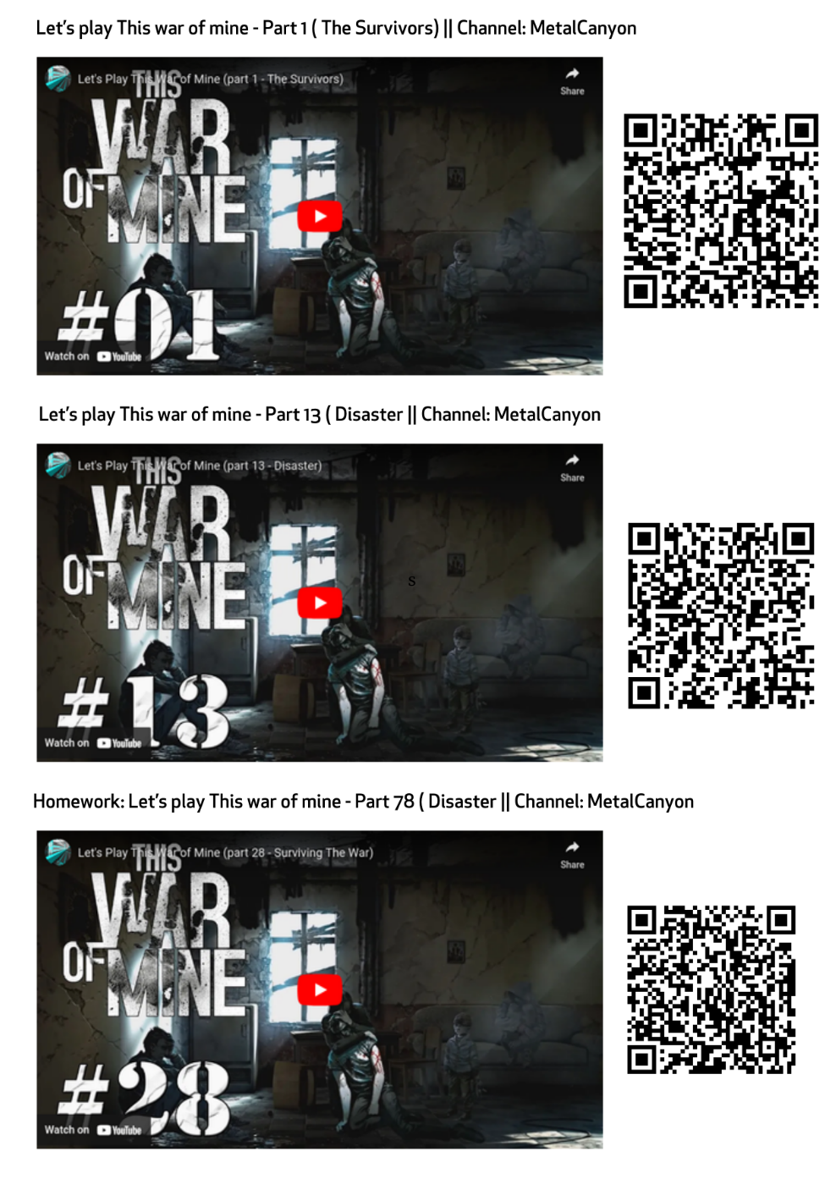
Video 3 (Hausaufgaben) Teil 28 (17:26) https://www.youtube.com/watch?v=6rCeqTLSD3A&list=PLIhNUXJ4tecdFPGFiG-XHJ40H9qsGuMJp&index=28

Material 4a: Bedürfnishierarchie
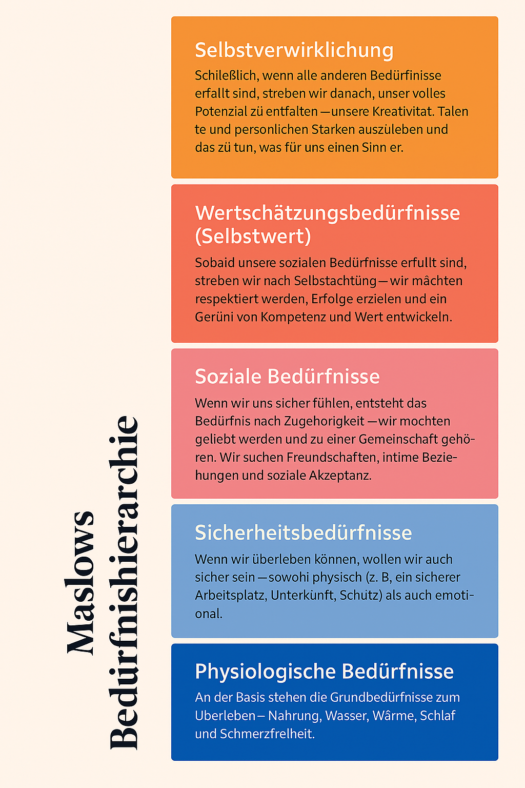

Material 4b: Neun Eskalationsphasen von Friedrich Glasl (2004)
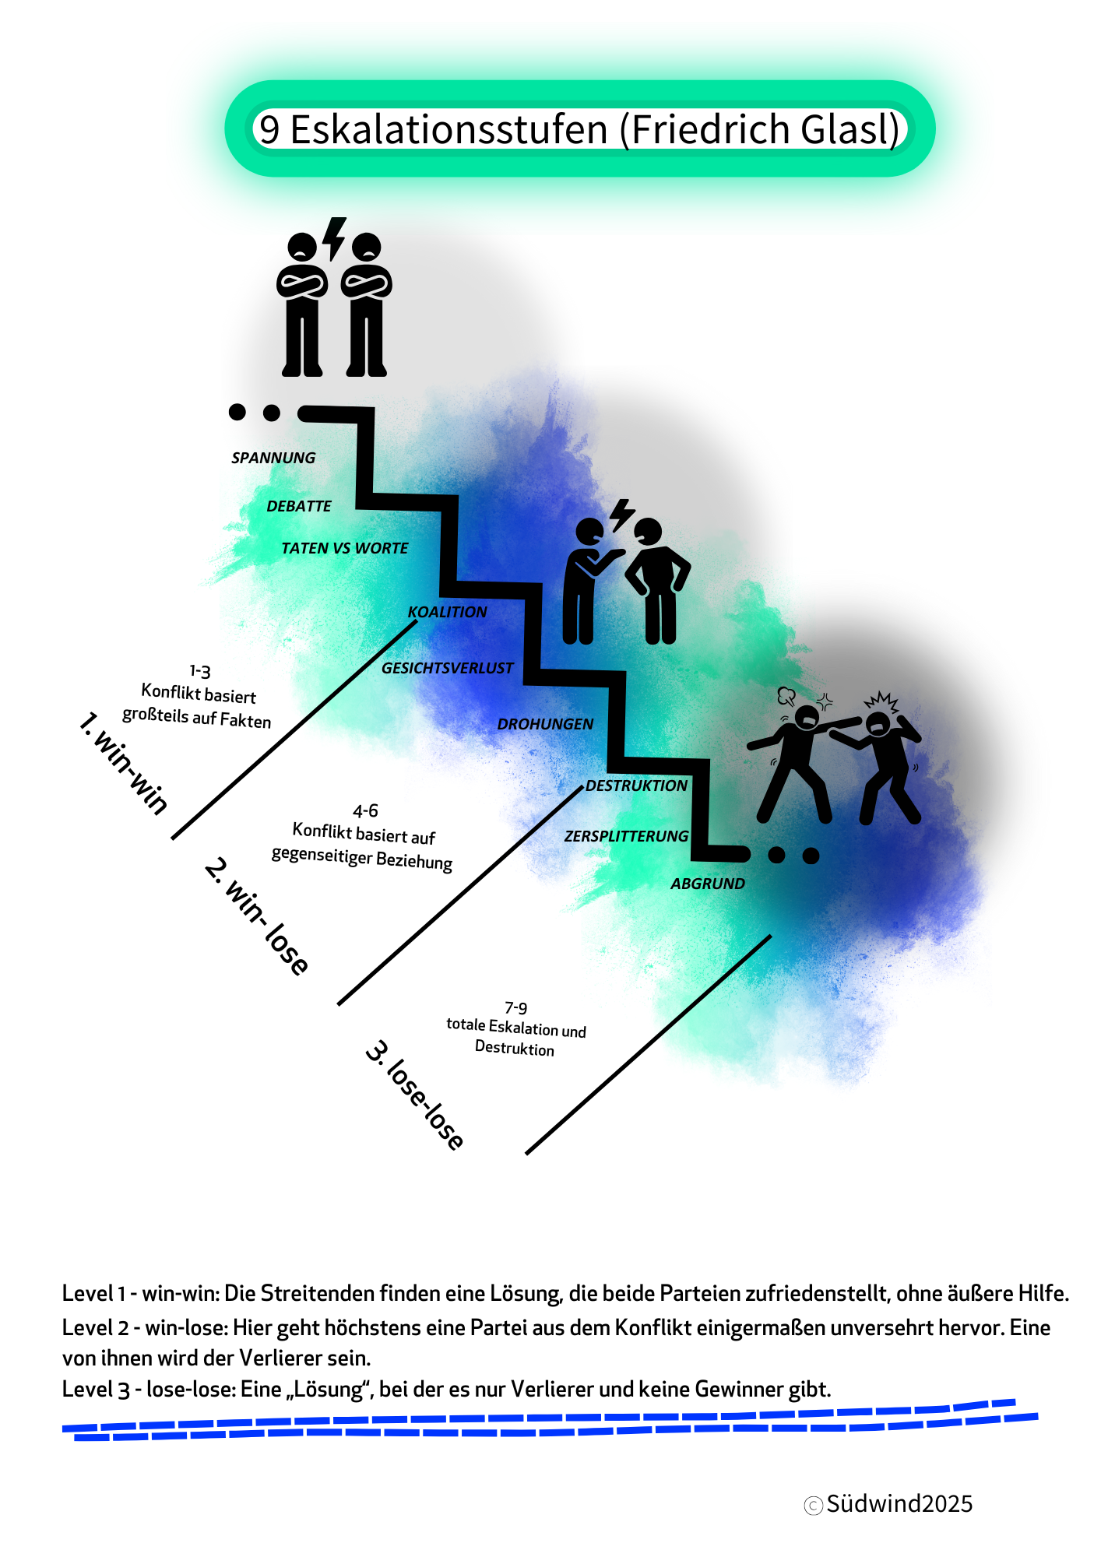

Material 5: Drei Situationen – Wie werden Sie sich entscheiden?
Schauen Sie sich die drei Situationen an, die im Spiel This War of Mine vorkamen. Wie würden Sie als Gruppe entscheiden? Berücksichtigen Sie die Maslow‘sche Bedürfnishierarchie und die Eskalationsphasen von Glasl. Berücksichtigen Sie auch den Zustand der Figuren. Sind sie krank? Sind sie hungrig? Fühlen sie sich kalt? Wann würden Sie freundlich handeln und in welchen Situationen würden Sie auf sich oder Ihre Mitbewohner:innen achten? Werden Sie Gewalt oder Waffen einsetzen?
Schreiben Sie Ihre Entscheidungen auf.

- Stellen Sie sich vor, Sie sind die Person im Tierheim und zwei Kinder kommen und bitten um Medikamente.
Video 2: Teil 13 (Katastrophe) ; 04:25 https://www.youtube.com/watch?v=E09gZSytj0c&list=PLIhNUXJ4tecdFPGFiG-XHJ40H9qsGuMJp&index=13
Ihre Entscheidung: _____________________________________________________________________________________________________________________________________________________________________________________________________________________________________________________________________

- Stellen Sie sich vor, Sie sind die Person im Schutzraum und jemand bricht in Ihren Schutzraum ein.
Video 2: Teil 13 (Katastrophe) ; 11:14 https://www.youtube.com/watch?v=E09gZSytj0c&list=PLIhNUXJ4tecdFPGFiG-XHJ40H9qsGuMJp&index=13
Ihre Entscheidung: _____________________________________________________________________________________________________________________________________________________________________________________________________________________________________________________________________
- Würden Sie stehlen, um Lebensmittel, Medikamente oder Waffen zu bekommen? Wenn ja, unter welchen Umständen wäre es gerechtfertigt?
Video 3: Teil 28 (Katastrophe) ; 07:46
https://www.youtube.com/watch?v=6rCeqTLSD3A&list=PLIhNUXJ4tecdFPGFiG-XHJ40H9qsGuMJp&index=28
Ihre Entscheidung: _____________________________________________________________________________________________________________________________________________________________________________________________________________________________________________________________________

Material 6a: KONSENS vs. ZUSTIMMUNG

KONSENS | KONSENT
„Vereinbarung oder Abkommen“ | „Keine wesentlichen Einwände“
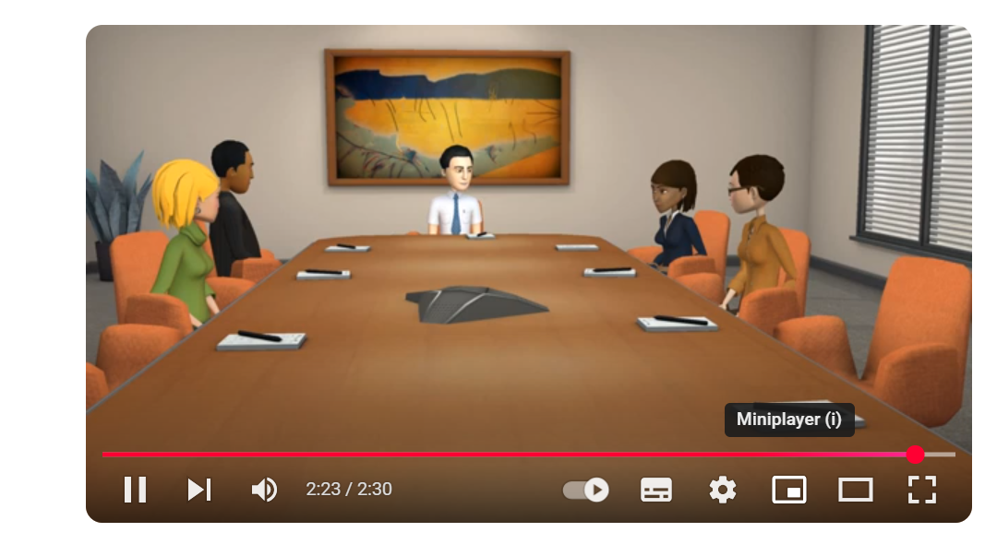

Siehe: Konsensbildung: https://www.youtube.com/watch?v=9SjUjXkyWBw

Material 6b: Wie Entscheidungen auf der COP (Conference of Parties) zu globalen Klimafragen getroffen werden (Zusammenfassung)
Konsens bei Klimagesprächen: Auf internationalen Klimatreffen wie der COP (Conference of Parties) der UN werden Entscheidungen im Konsens getroffen. Das bedeutet, dass alle teilnehmenden Länder zustimmen oder zumindest keine Einwände erheben müssen.
Warum Konsens verwenden?
- Klimaprobleme betreffen alle Nationen, daher müssen alle eine Stimme haben.
- Der Konsens stellt sicher, dass kleine und große Länder gleichermaßen gehört werden.
- Der Konsens verhindert, dass Entscheidungen von einigen wenigen mächtigen Nationen dominiert werden.

Die Herausforderungen des Konsenses:
- Es ist schwierig, alle zu einer Einigung zu bringen, da die Länder unterschiedliche Bedürfnisse und Prioritäten haben (reiche Länder vs. Länder aus dem Globalen Süden/Entwicklungsländer).
- Die Verhandlungen können lange dauern und zu Kompromissen führen.
- Manchmal werden Entscheidungen verwässert, um Konsens zu erhalten.

Beispiele aus der COP-Geschichte:
- Erfolg: Das Pariser Abkommen von 2015 war eine große Errungenschaft, bei der sich die Nationen im Konsens darauf geeinigt haben, die globale Erwärmung auf deutlich unter 2°C zu begrenzen.
- Verzögerungen: Manche Sitzungen ziehen sich in die Länge oder werden vertagt, weil ein Konsens so schwer zu erreichen ist (siehe Kopenhagener Vereinbarung).

Learning: Der Konsens zeigt, dass es bei Entscheidungen in der realen Welt nicht nur um Mehrheitsentscheidungen geht, sondern Kompromisse, Geduld und dass Verhandlungen erforderlich sind. Bei den Klimaverhandlungen zielt dieser Prozess darauf ab, Fairness und langfristige Zusammenarbeit zwischen den Nationen zu gewährleisten.

Glauben Sie, dass das es Sinn macht so abzustimmen? Würden Sie diese Art der Entscheidungsfindung für Ihre Stadt/Ihr Land/Staat/die Europäische Union wollen? Was sind die Vor- und Nachteile?

BEISPIELE FÜR COP-KONSENS:

1. Das Pariser Abkommen (2015) - eine Erfolgsgeschichte des Konsenses
- Was geschah: Nach jahrelangen Verhandlungen einigten sich 196 Länder auf ein globales Abkommen zur Bekämpfung des Klimawandels.
- Wichtigstes Ergebnis: Die Länder verpflichteten sich, die globale Erwärmung auf unter 2°C zu begrenzen und ihre Bemühungen fortzusetzen, um sie auf 1,5°C zu begrenzen.
- Herausforderung Konsens: Die Länder des Globalen Südens wollten finanzielle Unterstützung bei der Emissionsreduzierung und der Anpassung an den Klimawandel, während die Länder des Globalen Nordens zunächst zögerten, sich aber schließlich bereit erklärten, Mittel bereitzustellen.
Diskussionsfrage: Warum war es Ihrer Meinung nach wichtig, auch kleine Länder in dieses Abkommen einzubeziehen?

2. Kopenhagener Vereinbarung (2009) – Ein gescheiterter Konsens
- Was geschah: Die Länder versuchten, ein rechtsverbindliches Klimaabkommen zu erreichen, konnten sich aber nicht vollständig einigen.
- Hauptproblem: Einige Länder des Globalen Südens, wie Bolivien und Venezuela, lehnten den Entwurf ab, weil sie ihn für nicht fair hielten und es ihm an starken Emissionssenkungen mangelte.
- Das Ergebnis: Die Vereinbarung wurde „zur Kenntnis genommen“ und nicht angenommen, was zeigt, dass der Fortschritt ohne vollständigen Konsens ins Stocken geraten ist.
Diskussionsfrage: Was passiert, wenn einige Länder einem Klimaabkommen nicht zustimmen? Wie wirkt sich das auf alle aus?

3. COP26 Glasgow (2021) – Ein schwieriger Kompromiss
- Was geschah: Die Länder hätten sich fast auf einen „Ausstieg“ (phase-out) aus der Kohlenutzung geeinigt, aber in letzter Minute bestanden Indien und China darauf, den Wortlaut in „Reduktion“ (phase-down) zu ändern.
- Herausforderung durch Konsens: Indien und China argumentierten, dass ihre Volkswirtschaften immer noch stark von Kohle abhängig seien und mehr Zeit für den Übergang benötigen würden.
- Das Ergebnis: Die anderen Länder stimmten der Änderung des Wortlauts nur widerwillig zu, um den Konsens zu wahren.
Diskussionsfrage: Warum, glauben Sie, haben die Länder diesen Kompromiss geschlossen, auch wenn sie nicht ganz einverstanden waren?

4. COP28 Dubai (2023) – Konsens über fossile Brennstoffe und Klimaziele
- Was geschah: Die globale Bestandsaufnahme ergab, dass die Länder nicht auf dem richtigen Weg waren, um die Ziele des Pariser Abkommens zu erreichen. Es zeichnete sich ein Konsens ab, mit dem "phasing down" von fossilen Brennstoffen zu beginnen, statt mit dem "phasing out".
  - Herausforderung Konsens: Die Länder des Globalen Südens argumentierten, dass sie aufgrund ihres Entwicklungsbedarfs mehr Zeit und finanzielle Unterstützung für die Abkehr von fossilen Brennstoffen benötigten. Einige Länder des Globalen Nordens wollten eine aggressivere "Ausstiegsverpflichtung".
  - Das Ergebnis: Um den Konsens zu wahren, wurde die Formulierung „schrittweise Reduzierung" statt „Ausstieg“ aus fossilen Brennstoffen abgeschwächt. Die wohlhabenderen Länder haben sich bereit erklärt, die finanzielle Unterstützung des Globalen Südens für Projekte im Bereich der erneuerbaren Energien zu erhöhen.
Diskussionsfrage: Warum haben die Länder Ihrer Meinung nach eine weichere Sprache gewählt („phase down“ anstelle von „phase out“), um einen Konsens zu erreichen?

5. COP29 Baku (2024) – Konsens zur Klimafinanzierung
- Was geschah: Die Länder mussten ein neues Ziel für die Klimafinanzierung festlegen, das über das bisherige Ziel von 100 Mrd. USD pro Jahr hinausgeht.
  - Herausforderung Konsens: Die Länder des Globalen Südens forderten vom Globalen Norden ein wesentlich höheres finanzielles Engagement, um die Auswirkungen des Klimawandels zu bewältigen. Die Länder des Globalen Nordens zögerten zunächst aus Sorge um ihre eigenen wirtschaftlichen Herausforderungen.
  - Das Ergebnis: Nach langen Verhandlungen wurde ein Konsens über die Verdreifachung der Klimafinanzierung auf 300 Milliarden USD pro Jahr bis 2035 erzielt. Es wurde auch ein Rahmen für den internationalen Handel mit Emissionsgutschriften vereinbart, der neue Finanzierungsmechanismen freisetzt.
Diskussionsfrage: Warum ist es wichtig, dass die Länder des Globalen Nordens den Globalen Süden bei der Bewältigung des Klimawandels finanziell unterstützen?

Referenzen:
Kreis vorwärts. 2023. Consnet vs. Consensus - Was ist der Unterschied? https://circleforward.us/consent-vs-consensus-whats-the-difference/; [05.02.2025; 11:09].
Clark, Pipita. 2024. Financial Times: Sollte ein Petrostaat Gastgeber einer COP sein dürfen?
https://www.ft.com/content/0de38328-13f3-4b59-a6f9-9f9f111f1f62; [06.02.2025; 10:00].
Projekt Generation Europa. 2021.Methode Box.https://generationeurope.org/wp-content/uploads/2023/01/GenE-Methodbox.pdf; [06.02.2025; 11:48].
Glasl, Friedrich.2004. Konfliktmanagement. Ein Handbuch für Führungskräfte, Beraterinnen und Berater,8. aktualisierte und ergänzte Auflage, Paul Haupt Bern Stuttgart Wien, Freies Geistesleben; Stuttgart, 2004, Figur 9.2: Die 9 Stufen der Konflikteskalation: S. 236-237 sowie Kapitel11: Interventionen der Konfliktbehandlung, S. 313-347 (Auszüge).
Khan, Yusuf. 2024. Wall Street Journal: U.N.-Verhandlungsführer machen wichtigen Schritt in Richtung eines globalen Kohlenstoffabkommenshttps://www.wsj.com/articles/u-n-negotiators-take-key-step-to-global-carbon-deal-1e23433e [06.02.2025; 10:25].
Massai, Leonardo. 2018. Der Umgang mit "Konsens" bei den UN-Klimagesprächen. http://www.climalia.eu/dealing-consensus-un-climate-talks/; [06.02.2025; 10:22].
McLeod, Saul. (2024). Maslow's Hierarchy of Needs. https://www.researchgate.net/publication/383241976_Maslow's_Hierarchy_of_Needs ; [05.02.2025; 11:11].
Ramirez, Rachel. 2023. Was ist COP28? Der UN-Klimagipfel, erklärt. https://edition.cnn.com/2023/11/20/climate/cop28-dubai-climate-summit-explained/index.html; [06.02.2025; 12:19].
Skills Succsession. n.d. Glasl's Model. Verschiedene Stufen des Konflikts. https://image.isu.pub/190625102909-95f9a35262cc50ba0acf6854ca8f847d/jpg/page_1.jpg; [06.02.2025; 12:27].
Wall-skills.2025. Glasl's Stufen der Konflikteskalation. https://wall-skills.com/2017/glasls-stages-of-conflict-escalation/; [06.02.2025; 12:04]
Weltwirtschaftsforum.2023. COP28 - Was wurde erreicht und wie geht es weiter?https://www.weforum.org/stories/2023/12/cop28-what-did-it-accomplish-and-whats-next; [06.02.2025; 10:20].

Von: steam https://store.steampowered.com/app/282070/This_War_of_Mine/?l=german; [14.01.2025; 15:00].
Maslows Hierarchie der Bedürfnisse, erklärt. n.d. https://www.bitesizelearning.co.uk/resources/maslows-hierarchy-of-needs-theory. Letzter Zugriff am: 23.01.25
YouTube: https://www.youtube.com/watch?v=9SjUjXkyWBw; Letzter Zugriff am: 06.02.25

